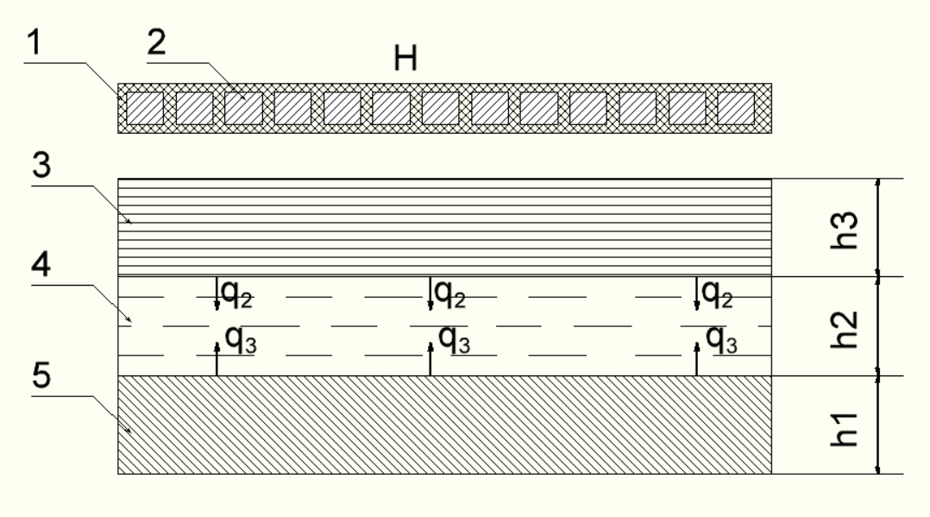

Рисунок 1— Электротепловая задача: 1 – изоляция витков индуктора, 2 – индуктор, 3 ‑ стенка цилиндра пластикации, 4 – слой полимерного материала, 5 – шнек)

Так как в этой области устанавливается стационарный режим (к ней применимы законы тепломассопереноса для случая нагрева вязких жидкостей при ламинарном течении), то шнек считается завихрителем (рисунок 2 график 1,1′), наибольший эффект увеличения теплоотдачи, от которого возникает при числах Рейнольдса менее 3000, т.е. в зоне ламинарного или слаботурбулентного потока.

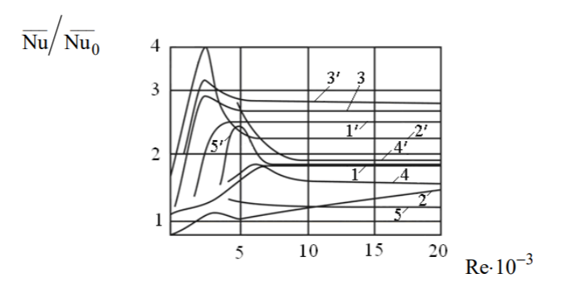

Рисунок 2— Сопоставление опытных данных по теплоотдаче в трубах с интенсификаторами теплообмена: 1, 1′ – шнековый завихритель, φ = 45 и 75о; 2, 2′ – поперечная накатка, d/D = 0,983 и 0,875 ; 3, 3′ – спиральная накатка, S/D = 3,25 и 1 ; 4, 4′ – проволочный спиральный завихритель, S/D = 2,17 и 0,724 ; 5, 5′ – ленточный завихритель, S/D = 19 и 3,16

Индуктор (рисунок 3.б)) охватывает трубу, по которой течет нагреваемая жидкость Схема комбинированного нагрева (рисунок 3.в)): индукционного и косвенного нагрева сопротивлением. Индуктор расположен внутри нагреваемого элемента конструкции (рисунок 3.г)).

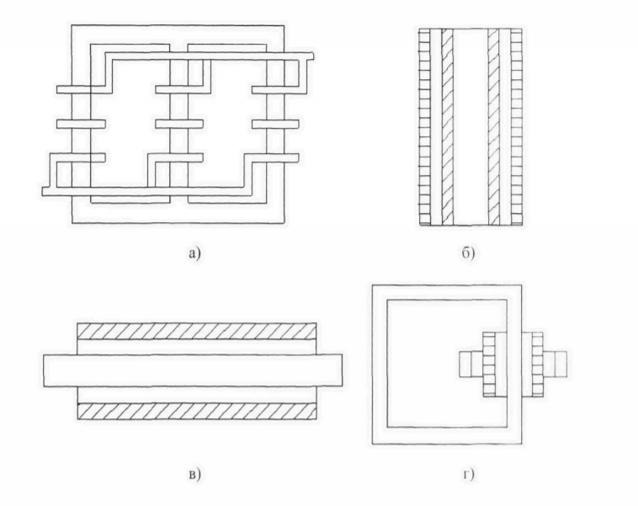

Рисунок 3 — Основные типы индукционных нагревателей

В данном случае рациональнее всего выбрать схему с коаксиальным размещением индуктора вокруг цилиндра в силу её простоты и удобства. Эскиз индукционного нагревателя представлен на рисунке 4.

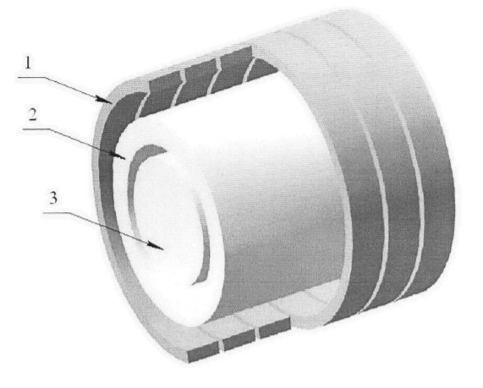

Рисунок 4 — Эскиз теплообменного аппарата с индукционным нагревом: 1 — витки индуктора, 2 — цилиндр пластикации, 3 — шнек

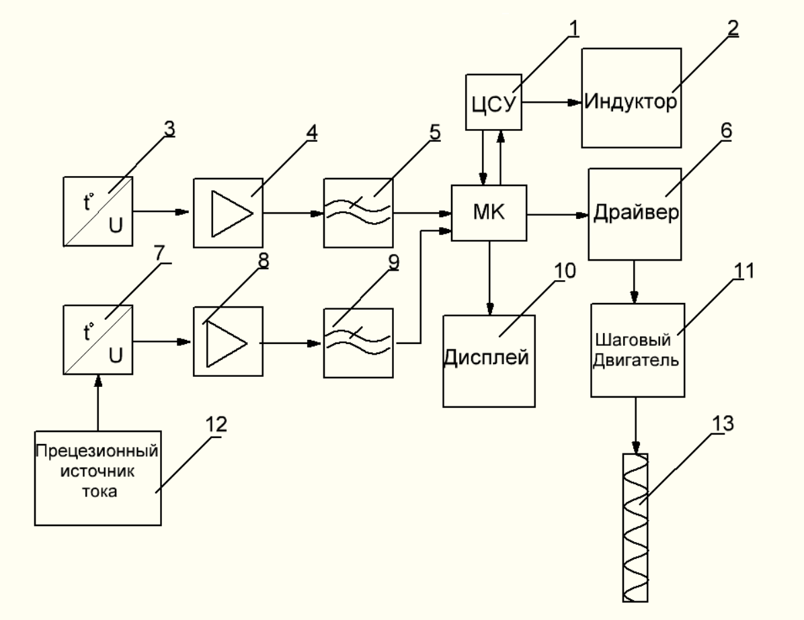

Рисунок 5 — Структурная схема ДУП: 1 – цифровая система управления станка, 2 – индукционный нагревательный элемент, 3 – термопара, 4,8 – операционный усилитель сигнала, 5,9 – фильтры нижних частот, 7 – платиновый датчик температуры, 10 – дисплей WF35PTIBCDBT0, 12 – прецизионный источник тока, 13 – шнек

МК занимается обработкой сигналов поступающих с датчиков(3,7) и цифровой системы управления станком(1) , на основании которых производится выработка команд управления драйвера шагового двигателя (6,11), вращающих шнек (13). Так же МК обрабатывает команды, поступающие с пульта термпопласт автомата, и выводит телеметрию на экран дисплея(10). Так как в процессе работы индуктор создаёт мощные ЭМ поля, которые могут вызвать искажение сигналов с датчиков температуры, то в схему их подключения добавлены операционные усилители (4,8) и фильтры нижних частот (5,9). От термопары, которая использует для измерения температуры эффект Зеебека (создание разности потенциалов) и более подвержена помехам в силу малой амплитуды выходного сигнала, не требуется большая точность, а платиновый датчик, от которого требуется почти прецизионная точность измерений, наоборот, является крайне устойчивым к помехам благодаря наличию токового выхода и возможности опираться на внешний источник ЭДС.

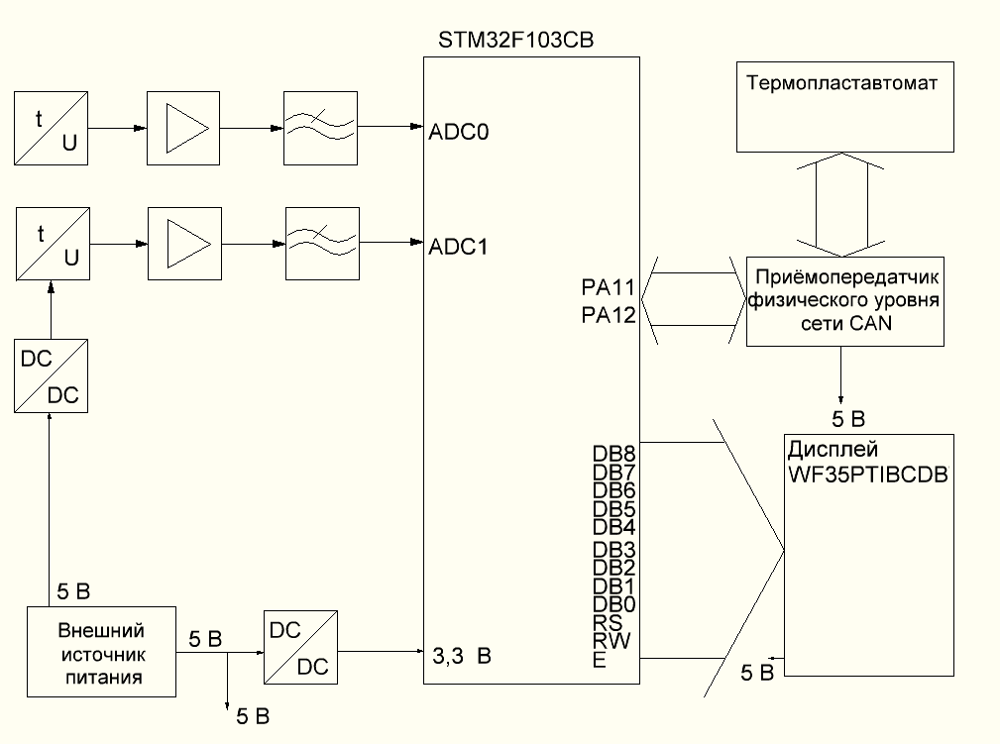

Рисунок 6 ­— Функциональная схема ДУП

Питание осуществляется от внешнего источника с выходным напряжением 5 Вольт, т.к. в термопластавтоматах от такого напряжения питается дисплей. Но аппаратная платформа может питатся только от 3,3 Вольт, а для платинового датчика температуры необходим прецизионный источник тока. Поэтому в устройстве предусмотрены два преобразователя: понижающий DC/DC преобразователь с 5 В в 3,3 В MAX756, этот DC-DC преобразователь способен выдавать выходное напряжение в диапазоне 3,3-5 В. Схема подключения преобразователя из 12 В в 5 В рассчитана в соответствие с документацией на данную микросхему (рисунок 7).

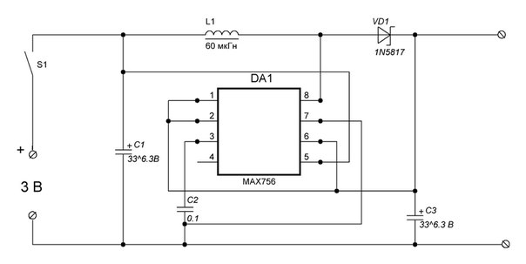

Рисунок 7— Фрагмент принципиальной схемы: схема подключения DC-DC преобразователя MAX756 для преобразования из 5 В в 3,3 В

Поскольку питание датчика осуществляется источником тока то в схеме предусмотрены также источник опорного напряжения MAX6126A41 и прецизионный резистор 3540S-1-102L для обеспечения тока возбуждения платинового датчика температуры.

Для реализации возможности взаимодействия ДУПа и термопластавтомата через CAN-шину использован приёмопередатчик физического уровня сети CAN AMIS-30660, позволяющий обезопасить МК от каких-либо внешних воздействий через данный интерфейс.

В качестве датчика температуры зоны подогрева используется термопара BF2/T-J/6.0/12-2, параметры которой приведены в таблице 1. Данная термопара обладает устойчивым к коррозии корпусом с сертификатом IP65, что крайне важно для работы в довольно агрессивной среде на протяжении долгого времени. С помощью байонетного разъема термопара может легко и быстро подключаться к оборудованию, что обеспечивает монтаж и демонтаж без инструмента. Упругая спираль из высококачественной нержавеющей стали обеспечивает защиту от перегиба, гарантирует равномерный нажим измерительного наконечника в отверстии и допускает регулировку установочной длины термопары вращением колпачка байонетного разъема. Благодаря регулируемому нажиму пружины обеспечивается надежная теплопередача и высокая точность измерений.

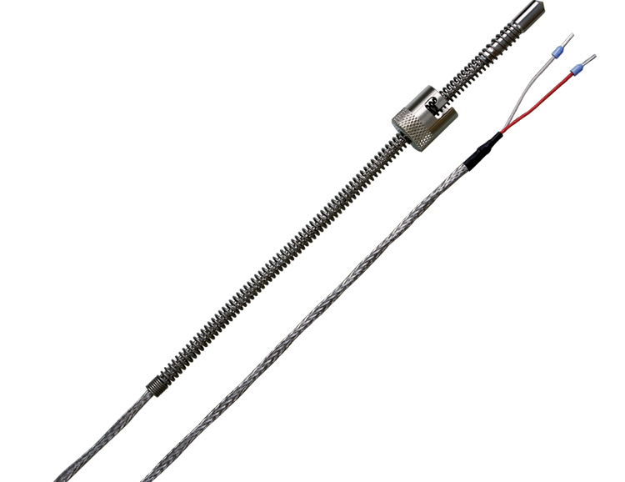

Рисунок 9 — Внешний вид термопары BF2/T-J/6.0/12-2 с байонетным разъёмом

Таблица 1 — Справочные параметры датчика BF2/T-J/6.0/12-2

|  |  |  |  |  |
| --- | --- | --- | --- | --- |
| Диапазон измерения: | Длина кабеля: | Измерительный наконечник: | Материал: | Класс защиты: |
| -30...+350°C | 5 м | Диаметр 6 | VA 1.4571 | IP54 |

В более ответственной зоне впрыска будет установлен платиновый датчик температуры HERAEUS-М213(рисунок 10).

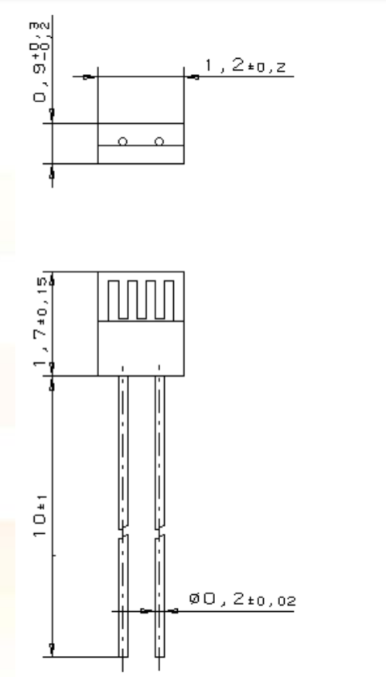

Рисунок 10 — Платиновый датчик температуры Heraeus-M213

Выбор такого сложного и дорогого датчика продиктован необходимостью быстро и точно измерять температуру полимерного материала перед впрыском. Принцип работы платинового датчика основан не на изменении напряжения (как у термопар) или геометрических размеров (терморезисторы, биметаллические реле) и/или сопротивления (термисторы и другие полупроводники), а на изменении тока, что, во-первых избавляет от необходимости обеспечивать минимально возможное сопротивление линии, а во-вторых, в несколько раз снижает влияние наведённых помех. Еще одним важным параметром датчика считается скорость реакции на изменение температуры. В связи с тем, что существует тепловая инерция, датчик прогревается не мгновенно, а с определенной скоростью, которая зависит от перепада температур и конструкции (время ответа также зависит от теплового потока, который обеспечивает внешняя среда). У датчиков на основе платиновых термосопротивлений практически отсутствует термоэлектрический эффект, поэтому применять дополнительные меры по его компенсации нет необходимости. Поскольку платиновые термосопротивления фактически являются твердотельными, допустимые воздействия на них мало отличаются от аналогичных параметров для микросхем, что позволяет устанавливать их в конструкцию совместно. Для работы подходят платиновые датчики измерения средних температур с диапазоном -70°C…+600°C. Датчики измерения средних температур имеют широкий круг применений и отличаются высокой стабильностью рабочих параметров, взаимозаменяемостью без дополнительной калибровки и точностью измерений во всем диапазоне температур. Стабильность выходного сопротивления составляет 0.04% после 1000 часов эксплуатации при температуре +500°C. Также, датчики выдерживают механическую нагрузку до 1000 м·с2 .

Основные характеристики датчика Heraeus-M213 приведены в таблице 2:

Таблица 2 — Справочные параметры датчика Heraeus-M213

|  |  |  |  |  |  |
| --- | --- | --- | --- | --- | --- |
| Диапазон измерения: | Сопрот-е, Ом | Темп. коэф-т: | Класс точности | | |
| -70…500° | -50…300° | 0…150° |
| -70...+500°C | 100 | 3850 | B | A | 1/3 DIN |

Для взаимодействия с интерфейсом программного обеспечения (ПО) будет использоваться дисплей WF35PTIBCDBT0.

Главными составными частями TFT-панели являются:

* матрица пикселей;
* графическая RAM-память (GRAM) или фреймбуфер;
* контроллер дисплея;
* контроллер временной развертки (Timing controller).

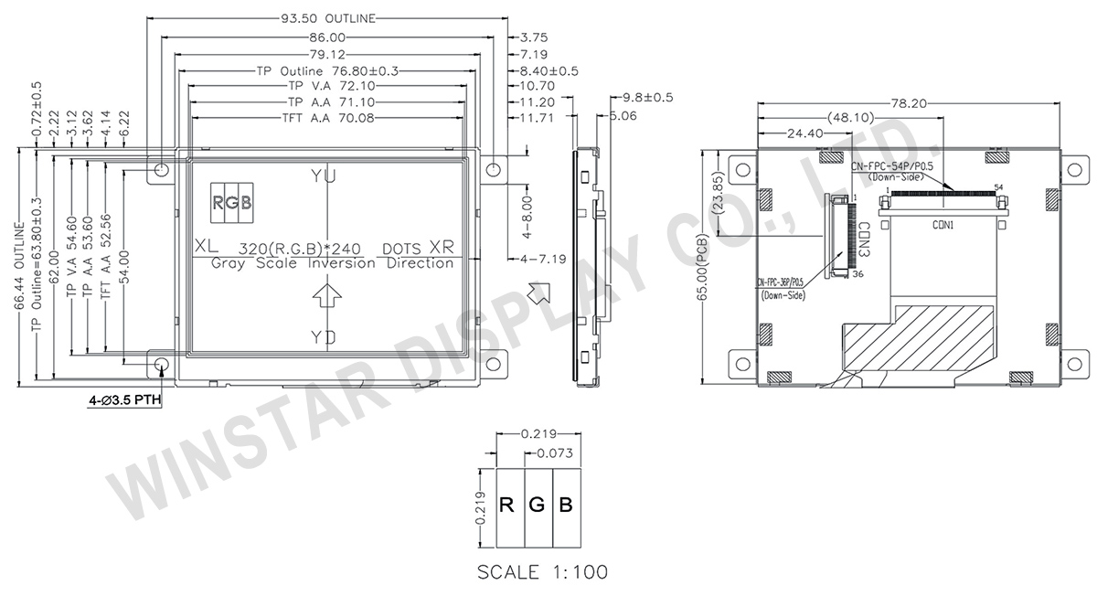

Рисунок 11 — дисплей WF35PTIBCDBT0



Рисунок 12 — Блок-схема алгоритма работы устройства

После включения ДУП переходит в режим ожидания для получения команды через CAN-шину о выборе одного из температурных профилей работы. Затем запрашивается загрузка полимера из бункера и начинается процесс пластификации. В каждой из зон обеспечивается необходимый температурный режим до тех пор, пока не будет готова порция гомогенного расплавленного полимера для впрыска. Процесс повторяется до завершения программы или до получения команды от оператора об остановке процесса.